机柜控制器说明书

一、接线说明

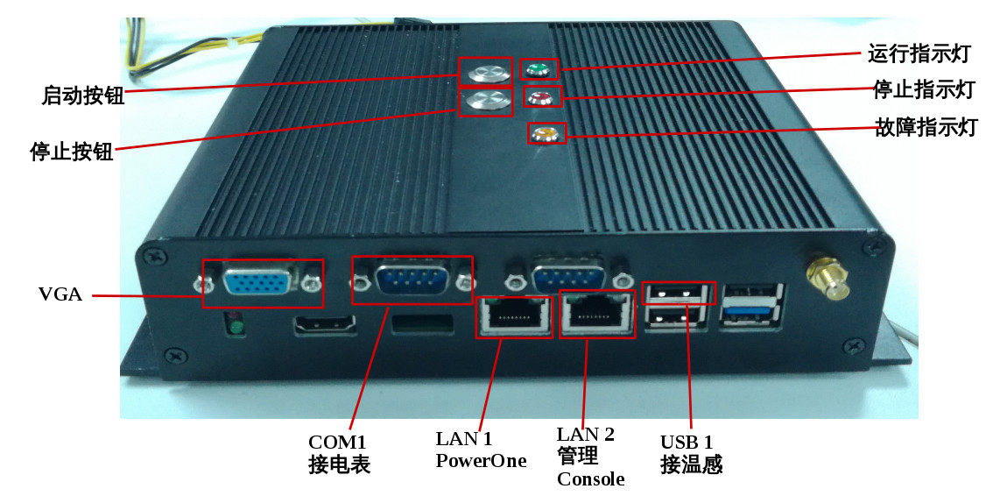

二、指示灯说明

红灯亮-绿灯灭：停止状态；
红灯灭-绿灯亮：运行状态；
红灯亮-绿灯闪：正在启动中；
红灯闪-绿灯亮：正在停止中；
橙灯亮：启动或停止时存在故障。

三、启动与停止

启动操作：长按“启动按钮”3秒，即可触发启动处理，此时红灯亮-绿灯闪，直到红灯灭-绿灯亮，启动完成；
停止操作：长按“停止按钮”3秒，即可触发停止处理，此时红灯闪-绿灯亮，直到红灯亮-绿灯灭，停止完成。

